МИНИСТЕРСТВО ОБРАЗОВАНИЯ И НАУКИ ПО ДЕЛАМ МОЛОДЕЖИ РЕСПУБЛИКАНСКИЙ ДВОРЕЦ ТВОРЧЕСТВА ДЕТЕЙ И МОЛОДЕЖИ

Тема исследования: «ДЕЙСТВИЕ ФИЗИЧЕСКИХ УПРАЖНЕНИЙ НА ФИЗИОЛОГИЧЕСКИЕ ПОКАЗАТЕЛИ СЕРДЦА»

Исполнитель: ученица 10 класса ГБУ ДО ДТДМ Люева Лалина Темботовна
г.о. Нальчик Гимназия № 4.
Руководитель: Магистр, П.д.о. ГБУ ДО ДТДМ
Нагоева Марьяна Аслановна

Нальчик 2021

Содержание
Введение………………………………………………………………………………………….3
Глава I. Обзор литературы

1.1 Функциональное состояние и регуляторно-адаптивные возможности организма человека…………………………………………………………………………………………..4
1.2 Основные механизмы достижения процесса адаптации…………………………..5
Глава II.Организация и методы исследования………………………………………………….7
Глава III. Результаты и их обсуждение
3.1 Изменения частоты сердечных сокращений………………………………………..8
3.2 Изменение уровня адаптационного потенциала школьников……………………10
Выводы………………………………………………………………………………………….14
Заключение……………………………………………………………………………………...14
Список литературы……………………………………………………………………………..15

Введение
Одна из ведущих проблем современной биологии и медицины – изучение закономерностей процессов адаптации и гомеостаза при воздействии на организм различных возмущающих факторов внешней среды.
Эти проблемы довольно тесно связаны друг с другом, поскольку в основе адаптации лежит постоянное взаимодействие адаптивных и гомеостатических механизмов регуляции.
При этом стоит отметить, что в современных условиях реформирования системы образования все большее значение приобретает способность участников образовательного процесса адаптироваться к меняющимся условиям обучения без нарушения целостности организма.
Так, например, школьники вынуждены подстраиваться под часто меняющиеся образовательные стандарты и новые требования к ним. Также в 2020-2021 годах школьникам пришлось адаптироваться к дистанционному типу обучения. Проблема приспособления школьников к дистанционным условиям обучения является одной из важнейших общетеоретических проблем, исследуемых на различных уровнях.
Стоит подчеркнуть, что без должной реализации адаптации, причем не только психологической и педагогической, но и физиологической, полноценный процесс обучения, как и качественный результат, сложно представить.
Таким образом, адаптация к дистанционному обучению представляет собой не только физиологический, но и психологический, социальный и педагогический процесс, который требует изучения сложного механизма социализации личности, включающего освоение людьми новыхсоциальных ролей.
При этом отмечается высокий уровень психоэмоционального и интеллектуального напряжения учебного процесса (поскольку самостоятельно школьнику приходиться освоить огромные материалы), но и нарушение двигательного режима, что отрицательно влияет на функциональные адаптивные возможности организма школьников.
Известно, что индикатором адаптационных возможностей организма является сердечно-сосудистая система (ССС), отражающая уровень приспособительных реакций к меняющимся условиям окружающей среды. В организме все физиологические системы тесно связаны между собой, но именно ССС первая откликается на любое воздействие факторов внешней среды.
В связи с этим целью настоящей работы явилось – изучение эффективности действия физических упражнений на функциональные показатели сердечно-сосудистой системы (ССС) школьников при адаптации их к меняющимся условиям обучения.
На основе поставленной цели были решены следующие задачи:
1. Сделать анализ литературных источников по исследуемой теме.
2. Проследить эффективность действия физических упражнений на частоту сердечных сокращений (ЧСС) у школьников адаптирующихся к разным условиям обучения.
3. Исследовать механизм влияния дозированных физических нагрузок на адаптационный потенциал организма.
4. На основании полученных данных сделать выводы и рекомендации.
Объект исследования –ученики 11 класса.
Предмет исследования – адаптационные возможности организма учеников.
ГЛАВА I. ОБЗОР ЛИТЕРАТУРЫ

1.1 Функциональное состояние и регуляторно-адаптивные возможности организма человека
Термин «адаптация» используется для понимания изменений, наблюдающихся в организме при воздействии совокупности антропотехногенных факторов.
Также адаптация включает все виды врождённой, а также приобретённой приспособительной деятельности, которые реализуются за счет морфофункциональных процессов, которые наблюдаются практически на всех уровнях организации жизни (Л.С. Чутко, 2014; Н.Н. Хасанова, 2015).
Любое отклонение от нормального состояния служит толчком к немедленному включению многочисленных аппаратов функциональной системы, которые потом возвращают приспособительный результат организма к прежнему значению (Н.А. Ващук, 2015; В.В. Заболотских, 2012).
Прежде всего, состояние и нормальное функционирование организма напрямую зависит от дозы вредного воздействующего фактора и индивидуальных особенностей организма (Н.В. Суворова, 2015).
Но в природе встречаются такие случаи, когда действие раздражающего фактора настолько велико, что организм не справляется с данной нагрузкой, и моментально на раздражения не может адекватно реагировать. В подобных случаях включаются так называемые – резервные приспособительные возможности организма (С.Л. Загускин, 1995).
При этом процесс адаптации формируется постепенно (поэтапно), мгновенно не возникает, и сохраняется достаточно длительный промежуток времени.
Так, В.П. Казначеев, разделил процесс адаптации на несколько последовательно связанных этапов:
• 1-й этап - начальный – происходит нарушение нормального функционирования организма. На данном этапе происходит нарушение работы вегетативной нервной системы, особенно симпатической части.
• 2-й этап – стабилизация – продолжается от 1 года до 4 лет. На данном промежутке (в идеале конечно) происходят процессы восстановления гомеостаза, прежнего нормального состояния организма. Восстановление происходит посредством уменьшения возбудимости вегетативной нервной системы.
• 3-й этап – переходный, реализуется в течение 5-10 лет. В этот период наблюдается стабилизация соматических и вегетативных функций организма. На данном этапе происходит приспособление организма на клеточном и тканевом уровнях.
• 4-й этап – истощение. Может происходить при недостаточности генетически запрограммированных механизмов долговременной адаптации к возмущающим факторам среды обитания. Но также этот этап наиболее длинный из всех, и его действие направленно на предотвращение нарушений в организме (Н.В. Максумова, 2015).
По словам Г. Селье в организме происходят адаптивные изменения в результате воздействия на него негативных факторов среды, которых он назвал – стресс-факторами.
В таких случаях в организме включается переходная адаптация, которая также характеризуется снижением возбудимости ЦНС, снижением интенсивности гормональных сдвигов в организме, формированием функциональных систем, которые способны обеспечить управление адаптацией к новым условиям среды.
Затем, включается следующий механизм обеспечивающий адаптацию организма – стадия устойчивой адаптации (долговременная). При этом в организме исключаются все раздражающие (стрессорные) реакции, образуется эффективное приспособление организма к конкретному фактору, в результате которого и происходит процесс постепенного достаточно медленного приспособления к тому или иному фактору внешней среды (Е.В. Кузьменко, 2013).

1.2 Основные механизмы достижения процесса адаптации
Установлено, что адаптированный организм легче, чем неадаптированный, переносит воздействия различных неблагоприятных факторов внешней среды, а под влиянием чрезвычайного усилия, эмоционального напряжения или при высокой мотивации деятельности организм человека способен продемонстрировать функциональную активность, недоступную для него в спокойном состоянии. Все это свидетельство того, что организм человека обладает скрытыми возможностями и способен адаптироваться к меняющимся условиям среды, используя эти резервы (С.В. Михайлова, 2018).
В результате адаптации формируется, так называемый, «системный структурный след», который ведет к увеличению функциональной мощности системы, ответственной за адаптацию (т.е. способствует превращению первоначальной, «срочной», но ненадежной адаптации в устойчивую, «долговременную»). В результате организм из неадаптированного превращается в адаптированный, т.е. обеспечивается осуществление организмом ранее недостижимых силы скорости и выносливости (А.В. Шаханова, 2010).
Так, с момента появления на свет организм должен приспособить работу абсолютно всех своих органов и систем к регулярно меняющимся факторам окружающей среды, т.к. внезапно попадает в совершенно новые для себя условия. В дальнейшем механизмы, влияющие на организм человека в процессе индивидуального развития, постоянно меняются. Это, в свою очередь, требует стабильных функциональных перестроек всего организма (М.А. Нагоева, 2018; Н.Н. Хасанова, 2015).
При этом занятия физическими упражнениями являются очень сильным средством изменения физического и психического состояния человека.
В процессе регулярных занятий спортом обычно происходит увеличение размеров сердца, наблюдаются изменения функционального состояния организма спортсмена, обусловленные переходом физиологических систем с одного уровня функционирования на другой: от состояния покоя до напряжения и утомления, с последующим восстановлением. В процессе адаптации к физическим нагрузкам увеличивается сократительная способность сердца, формируется физиологически совершенный тип дыхания, повышается легочная альвеолярная вентиляция, что влияет положительно на общее физиологическое состояние организма (М.А. Нагоева, 2015; 2016).
Органы и системы организма спортсмена по мере увеличения нагрузок и степени адаптации к ним претерпевают различные морфофункциональные изменения, которые обеспечивают сердечнососудистой системе высокую работоспособность, позволяющая спортсмену переносить интенсивные и длительные физические нагрузки. Высокая работоспособность обусловлена совершенствованием механизмов адаптации и регуляции на всех уровнях функционирования.
Таким образом, сердечно-сосудистая система участвует в приспособительных реакциях организма, обеспечивая необходимый уровень энергетических и метаболических процессов функционального состояния организма (М.А. Нагоева, 2013).
В большинстве случаев тренировка спортсмена и повышение его работоспособности сводится к тренировке сердца. Своевременный анализ адаптационных возможностей кардиореспираторной системы позволит предупредить развитие патологических изменений, связанных с напряжением адаптационных механизмов у школьников, и проводить необходимые восстановительные мероприятия для профилактики нарушений функционального состояния организма, сохранения уровня здоровья (А.В. Шаханова, 2010).

ГЛАВА II.ОРГАНИЗАЦИЯ И МЕТОДЫ ИССЛЕДОВАНИЯ
ЧСС определяли, с помощью пульсоксиметра, на дисплей которого выводятся численные значения показателя. Использованный в работе пульсоксиметр «Einstein Milab» обеспечивает непрерывное определение и цифровую индикацию значения ЧСС.
Оценка функционального состояния организма была произведена с помощью формулы для вычисления адаптационного потенциала, предложенной Р.М. Баевским.
Исследование проводилось в октябре 2021 года, в спортзале ДТДМ, с соблюдением эпидемиологических условий. В нем принимали участие школьники (девочки) 11 классов (20 человек) при их добровольном информированном согласии.
Участников исследования разделили на опытную и контрольную группы по 10 человек в каждой группе. Контрольная группа вела привычный образ жизни и не подвергалась воздействию испытуемого фактора (20 приседаний, бег - 500 метров).
У каждого испытуемого регистрировались значения исследуемых показателей до выполнения физических упражнений, в те дни, когда выполняли упражнения (10 дней) и в условиях последействия (14 дней).
При этом значения исследуемых показателей определи на 3-й, 6-й, 8-й, 10-й дни опыта. По истечении 10-ти дней опыта наблюдения продолжались в течение 14 дней с целью определения пролонгированности эффекта действия физических упражнений на организм школьников.
Статистическая обработка полученных данных и построение графиков выполнены в программе StatSoft STATISTICA for Windows 6.0 и Microsoft Excel.

ГЛАВА III. РЕЗУЛЬТАТЫ И ИХ ОБСУЖДЕНИЕ
3.1 Изменения частоты сердечных сокращений
Наиболее доступным для регистрации защитно-приспособительных реакций физиологическим параметром, отражающим процессы вегетативной регуляции в ССС и организме в целом, является ритм сердечных сокращений.
Опытная группа.
В ходе опыта, было установлено, что среднее фоновое значение ЧСС у участников опытной группы составило – 86,12±3,20 уд/мин (рис.1).
Такое повышение ЧСС на наш взгляд было связано с невозможностью организма быстро приспособится к часто меняющимся формам обучения, и некоторой тревожностью из-за предстоящих выпускных экзаменов.
На основе полученных в ходе экспериментальной работы данных было установлено, что на 3-й д/о ЧСС стала равной – 84,12±3,32 уд/мин, что также указывала на напряжение механизмов адаптации.
6-й д/о характеризовался уменьшением ЧСС до – 83,97±3,44 уд/мин, что является показателем развития срочной адаптации, т.к. адаптивные изменения в группе проявляются почти сразу после выполнения физических упражнений.
На 8-й день опыта была отмечена позитивная динамика ЧСС, которая стала равной в среднем 81,91±4,03 уд/мин, при этом срочная адаптация переходит в долговременную более эффективную и надежную.
На 10 день исследования ЧСС в группе опыта достигает оптимального уровня – 79,00±1,48 уд/мин.
Такая картина, заключающаяся в уменьшении, следовательно, стабилизации данного показателя, наблюдалась вплоть до 14-го дня последействия. Положительное изменение данного параметра позволяет говорить об активации адаптационных резервов организма, что отражается в значениях ЧСС во все последующие дни.
Рассмотрим подробнее изменения показателя ЧСС произошедшие в период последействия: 7-й день характеризовался уменьшением до – 77,36±1,22 уд/мин. Это указывает на стимулирующее действие физических упражнений, которая способна увеличить резервную мощность и обеспечить эффективную работу многих параметров ССС.
При оценке данных опыта замечено, что на 12-й день произошло также снижение частоты биения сердца почти на 2 уд/мин, и составила в среднем – 75,33±1,59 уд/мин. В данном случае организм с меньшими энергозатратами способна адаптироваться к различным раздражающим факторам среды.
Постепенное снижение характерна и для 14-го дня исследования, при этом величина ритма сердца составила – 70,00±2,08 уд/мин, что в свою очередь говорит об оптимизации работы сердца практически у 100 % школьников.
Положительные сдвиги, которые наблюдались в период опыта, говорят о том, что при действии на организм физических упражнений происходит восстановление и повышение функциональных возможностей органов и систем, организм становиться более устойчивым к разного рода стрессовым ситуациям.

Контрольная группа.
Параллельно были получены данные о динамике частоты сердечных сокращений у контрольной группы. В отличие от опытной группы, в этой группе происходило гораздо большее напряжение регуляторных механизмов функциональной системы.
Подобные значения свидетельствуют о несовершенстве регуляторных механизмов, обеспечивающих мобилизацию морфологических и функциональных резервов организма.
Такая картина наблюдалась на протяжении всего периода исследования.

Все данные приведены на рисунке 1.

65
69
73
77
81
85
89
фон
д/о
3
6
д/о
д/о
8
д/о
10
7
д/п
12
д/п
14
д/п
ЧСС, уд/мин
опытная гр.
контрол.гр.
*
*
*
*
*
*
*
*
*
*

*- p<0,05 по сравнению с фоном

Рис.1. Динамика ЧСС в опытной и контрольной группах

3.2 Изменение уровня адаптационного потенциала школьников
Опытная группа.
При оценке результатов исследования установлено, что фоновое значение АП показали у 70% исследуемых школьников удовлетворительную адаптацию, у 3 0% – напряжение механизмов адаптации (рис.3), что указывает на наличие нарушений гомеостаза. Среднее значение при этом составило 2,30±0,18 балла (рис.2).
Подобное высокое значение АП свидетельствует о напряжении функциональных резервов системы кровообращения.
На 3-й д/о произошло уменьшение значения АП в среднем до 2,25±0,15 балла. При этом у 76% – удовлетворительная адаптация и у 24% школьников – напряжение механизмов адаптации.
Тем не менее, все еще сохраняется напряжение, в результате чего в организме возникает потребность мобилизации функциональных резервов сердечно-сосудистой системы, сглаживающих и компенсирующих возможные нарушения гомеостаза.
На шестой день исследования АП продолжал уменьшатся (2,23±0,15 балла). Удовлетворительная адаптация у 94% и напряжение у 6% школьников.
На 8-й д/о значение АП составляло 2,18±0,16 балла (р<0,05). При этом удовлетворительная адаптация характерна для – 97%, и напряжение у 3% школьников.
На 10-й д/о значение АП в среднем достоверно снизилось до 2,11±0,08 баллов (р<0,05). Начиная с этого дня, и до конца исследования у всех участников наблюдалась удовлетворительная адаптация.
На протяжении всего исследования в этой группе АП менялось в колебательном режиме, и имела тенденцию к нормализации по сравнению с фоном.
На 7-й день последействия была отмечена позитивная динамика АП, которая стала равной 2,08±0,009 балла (р<0,05), что характеризует повышение адаптационных возможностей организма.
Как следует из данных полученных на 12-й д/п среднее значение АП достоверно уменьшилось по сравнению с фоном на 0,26±0,05 баллов (р<0,05).
К 14-му д/п происходило достоверное снижение значения исследуемого показателя в среднем до 2,03±0,05 баллов (р<0,05).
Результаты исследования свидетельствуют о том, что происходит максимальная активация защитных функциональных резервов организма школьников.
Под воздействием нагрузки в организме наблюдается процесс поддержания функционального состояния гомеостатических систем на оптимальном уровне, что обеспечивает сохранение и нормальное существование организма.
Данные полученные в условиях последействия в опытной группе говорят о том, что в организме формируется, так называемый, «системный структурный след», который ведет к увеличению функциональной мощности физиологических показателей сердца.
Контрольная группа.
Исходное значение АП у участников контрольной группы было выше средней физиологической нормы и равнялось – 2,33±0,16 балла (рис.2). при этом у 73 % обнаружено удовлетворительная адаптация, у 27 % напряжение.
На протяжении всего исследования больших изменений в данной группе не наблюдалось. Данные опыта свидетельствуют о некотором напряжении функциональных системы кровообращения, снижении ее эффективности или даже проявления переутомления, что возможно связано с дистанционным типом обучения.
В целом представленные данные свидетельствуют о большой эффективности занятия спортом, что способствовало повышению адаптации к негативным факторам среды.

9
1
,
2
2
1
,
2
,
2
3
,
2
4
,
2
2
5
,
фон
д/о
3
д/о
6
д/о
8
10
д/о
д/п
7
12
д/п
14
д/п
АП, балл
опытная гр.
контрол.гр.
*
*
*
*
*- p<0,05 по сравнению с фоном
Рис.2. Динамика АП в опытной и контрольной группах

Рис.3. Соотношение школьников (%) в опытной группе по показателям АП
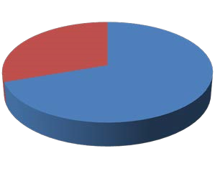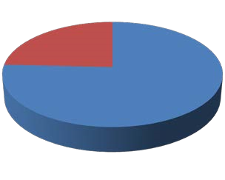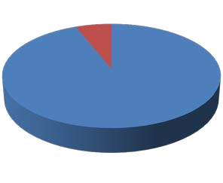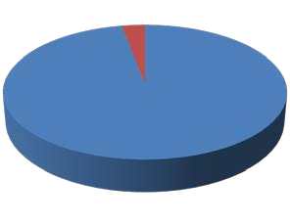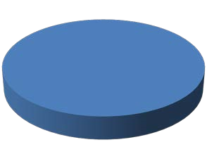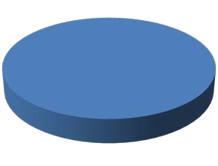

70
%
%
30
фон
76
%
%
24
3-
й д/о
94
%
6
%
6-
й д/п
%
97
3
%
8-
й д/о
10-
й д/о
7-
й, 12
-
й, 14
-
й д/п
норма
повышение

Рис.4.Соотношение школьников (%) в контрольной группе по показателям
АП
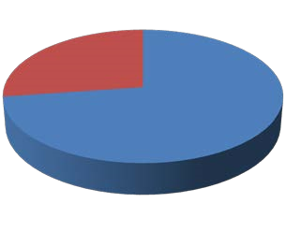  73  %  27  %  фон  д/о | 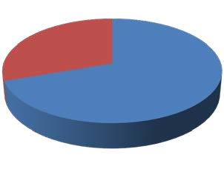  70  %  30  %  3-  й, 6  -  й д/п | 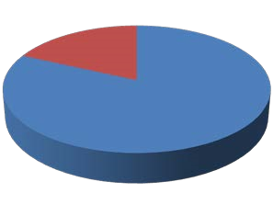  82  %  18  %  8-  й д/о
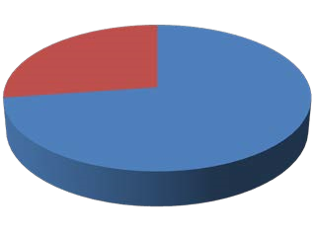  73  %  27  %  10-  й д/о | 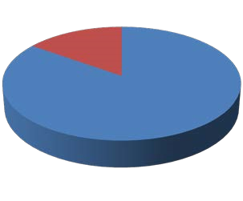  85  %  15  %  7-  й, 12  -  й д/о | 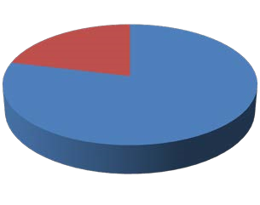  79  %  21  %  14-  й  д/п
норма повышение

Выводы
- Под влиянием физических упражнений в группе опыта происходило достоверное снижение ЧСС с 85,94±3,86 до 70,00±2,08 уд/мин, а в группе контроля существенных изменений ЧСС не наблюдалось (85,97 ±2,33 уд/мин).
- Действие физических упражнений на организм носит выраженный адаптационный характер: происходит достоверное уменьшение численных значений АП с 2,30±0,18 до 1,99±0,22 балла, что говорит о нормализации адаптационных возможностей организма.

Заключение
Согласно последнему поколению образовательных стандартов введены элективные курсы по физической культуре. В этом случае школьник сам выбирает каким видом спорта ему заниматься. Осознанный выбор по интересам способствует регулярным физическим нагрузкам, как следствие, повышению резерва здоровья школьников.
Для снижения напряжения механизмов адаптации среди школьников предлагается руководителям регулярно проводить разъясняющие беседы, приглашать психолога, использовать игровые технологии и спортивные игры на кураторских часах.
Полученные результаты в опытной группе являются обоснованием эффективности занятия спортом, как немедикаментозной, натуропатической программы повышения резервных возможностей организма.

Список литературы

- Заболотских В.В. Комплексный мониторинг антропогенного загрязнения в системе обеспечения экологической безопасности города / В.В. Заболотских, А.В. Васильев, Ю.П. Терещенко // Тольятти. – 2012. – С.58-62.
- Загускин С.Л. Временная организация адаптационных процессов и их энергетическая параметризация / С.Л. Загускин, Л.Д. Загускина // Сборник: «Актуальные проблемы гипоксии». – Москва-Нальчи. – 1995. – С. 20-29.
- Изменение адаптационного потенциала и уровня сахара в организме под влиянием высокогорной импульсной гипоксии и «Сфигмотона» // М.А. Нагоева [и др.] // Вестник АГУ. – Майкоп, 2016. – 2 (181). – С.115-119. Кузьменко Е.В. Современные представления о проявлениях механизмов психоэмоционального стресса / Е.В. Кузьменко // Симферополь. – 2013. – №2 (65). – С.95-106.
- Максумова Н.В. Оценка вегетативного тонуса и уровня адаптации на основе комплексного анализа показателей вариабельности ритма сердца / Н.В. Максумова // Казань. – 2015. – С. 46-51.
- Нагоева М.А. Динамика показателей вариабельности сердечного ритма и адаптационного потенциала при воздействии сфигмотоном / М.А. Нагоева, М.Т. Шаов, О.В. Пшикова, Д.А. Барахоева, С.А. Ульбашева, Ж.А. Ахметова // Вестник АГУ. – Майкоп, 2018. – № 3. – С. 84-88.
- Нагоева М.А. Вариабельность адаптационного потенциала под влиянием биоинформационных технологий в режиме «Сфигмотон» / М.А. Нагоева, М.Т. Шаов, О.В. Пшикова // Актуальные вопросы современной медицины. Материалы Международной научно-практической конференции, посвященной 50-летию медицинского факультета КБГУ. – Нальчик. – 2016. – С. 124-126.
- Нагоева М.А. Изменение показателей сердечно-сосудистой системы и адаптационного потенциала организма под действием модели импульса «Сфигмотон» / М.А. Нагоева, А.Д. Кульчаев // Материалы международной научной конференции студентов, аспирантов и молодых ученых «Перспектива-2013». – Нальчик, 2013. –Том II. – С. 93-95.
- Суворова Н.В. Психофизиология стресса / В.В. Суворова. – Москва: Педагогика, 2015. – 208 с.
- Физиологические особенности адаптивных реакций организма / С.В. Михайлова [и др.] // Журнал фундаментальной медицины и биологии. – 2018. – С. 24-38. Хасанова Н.Н. Адаптивные возможности сердечно-сосудистой системы у студентов, работающих за компьютерами на занятиях по информатике в условиях профилактики утомления / Н.Н. Хасанова, М.Н. Силантьев, Т.В. Челышкова // Вестник АГУ. – 2015. – С.73-79.
- Чутко, Л.С. Синдром эмоционального выгорания. Клинические и психологические аспекты / Л.С. Чутко, Н.В. Козина. – 2-е изд. – М.: МЕД преcс-информ, 2014. – 256 с.
- Хасанова Н.Н. Адаптивные возможности сердечно-сосудистой системы у студентов, работающих за компьютерами на занятиях по информатике в условиях профилактики утомления / Н.Н. Хасанова, М.Н. Силантьев, Т.В. Челышкова // Вестник АГУ. – 2015. – С.73-79.
- Шаов М.Т. Нейроинженерные технологии ускоренной адаптации организма к высокогорной гипоксии / М.Т. Шаов, О.В. Пшикова // Медицинская экология. - № 1. – 2018 С. – 145-153. 14.
- Шаханова А.В., Коблев Я.К., Гречишкина С.С. Особенности адаптации сердечно-сосудистой системы спортсменов разных видов спорта по данным вариабельности ритма сердца // Вестник Адыгейского государственного университета. Серия 4: Естественно-математические и технические науки. – 2010. – №. 1.

